**Министерство науки и высшего образования Российской Федерации**

**Пензенский государственный университет**

**Кафедра “Вычислительная техника”**

**Отчет**

по лабораторной работе №2

по курсу “Программирование”

на тему “Оценка времени выполнения программы”.

Выполнили студ. группы 23ВВВ4:

Финаев М.А.____

Куц П.А.____

Приняли:

Деев. М. В.____

Юрова О.В.____

Пенза 2024

**Цель работы:**

Разработать программу, удовлетворяющую условиям заданий.

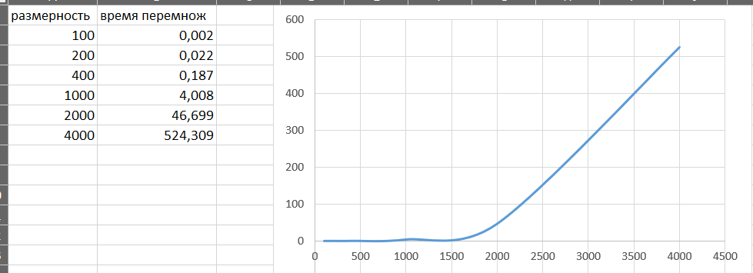**Часть 1:**

**Часть 2:**

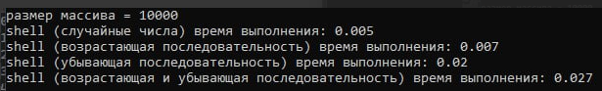Результаты выполнения программы с разными входными данными и размерностью массива для обоих видов сортировок:

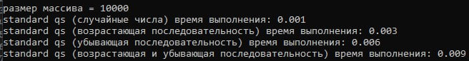размерность - 10000

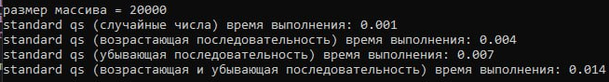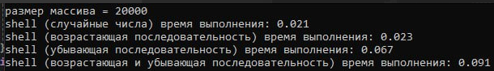размерность - 20000

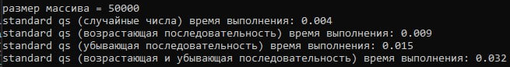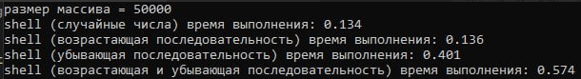размерность – 50000

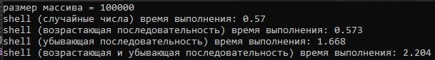размерность – 100000

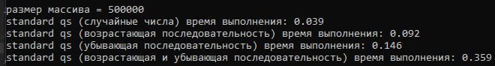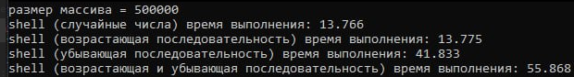размерность - 500000

Исходя из выше перечисленных данных, можно сказать, что сортировка Шелла менее эффективна, по сравнению с быстрой сортировкой.

**Вывод:**

В ходе работы были получены теоретические и практические навыки, разработана программа, удовлетворяющая условиям задания.